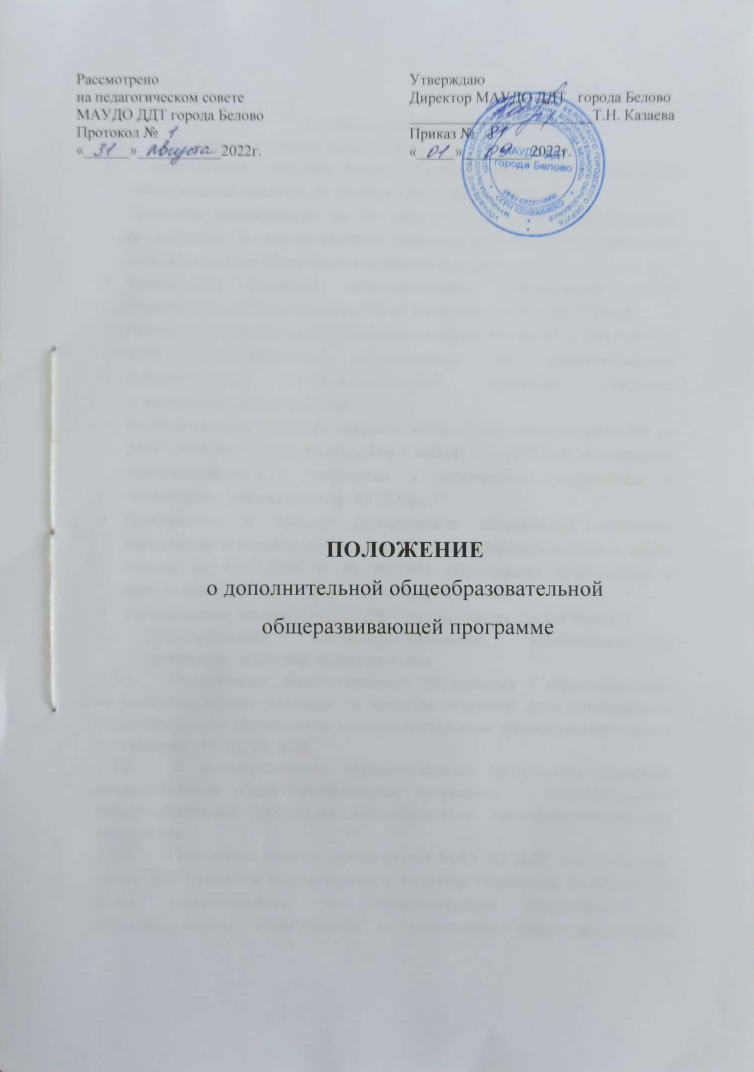

1. **Общие положения**
   1. Настоящее Положение разработано

* в соответствии с законом Российской Федерации «Об образовании» (Федеральный закон от 29 декабря 2012 г. № 273-ФЗ);
* Приказом Минобрнауки от 29 августа 2013 г. № 1008 «Порядок организации и осуществления образовательной деятельности по дополнительным общеобразовательным программам»;
* Концепцией развития дополнительного образования детей (Распоряжение Правительства РФ от 4 сентября 2014 г. № 1726-р);
* Письмом Министерства образования и науки РФ от 18.11.2015 № 09-3242 «Методические рекомендации по проектированию дополнительных общеразвивающих программ (включая разноуровневые программы);
* Постановлением Главного государственного санитарного врача РФ от 04.07.2014 № 41 «Об утверждении СанПиН 2.4.4.3172-14 «Санитарно-эпидемиологические требования к устройству, содержанию и организации режима работы ОО ДОД»;
* Приложения к письму Департамента молодежной политики, воспитания и социальной поддержки детей Минобразования и науки России от 11.12.2006 г**.** № 06-1844 «Примерные требованиях к программам дополнительного образования детей»;
* На основании Устава МАУДО ДДТ города Белово (далее Устав).
  1. Дополнительная общеобразовательная общеразвивающая программа: основные характеристики
     1. Организация дополнительного образования - образовательная организация, осуществляющая в качестве основной цели деятельности образовательную деятельность по дополнительным общеобразовательным программам (ФЗ ст. 23, п.3).
     2. К дополнительным образовательным программам относятся дополнительные общеобразовательные программы - дополнительные общеразвивающие программы, дополнительные предпрофессиональные программы.
     3. Основными целями деятельности МАУДО ДДТ города Белово (далее ДДТ) является формирование и развитие творческих способностей детей, удовлетворение их индивидуальных потребностей в интеллектуальном, нравственном и физическом совершенствовании, формирование культуры здорового и безопасного образа жизни, укрепление здоровья, а также организация их свободного времени.
     4. Дополнительные общеобразовательные общеразвивающие программы для детей направлены на всестороннее удовлетворение образовательных потребностей человека в интеллектуальном, духовно-нравственном, физическом и (или) профессиональном совершенствовании и не сопровождается повышением уровня образования (ФЗ ст. 2, п. 14), самостоятельно разрабатываются и утверждаются образовательной организацией, осуществляющей образовательную деятельность (ФЗ ст. 12, п. 5).

1.2.5. Дополнительные общеобразовательные общеразвивающие программы для детей должны учитывать возрастные и индивидуальные особенности детей (ФЗ ст.75, п.1). К освоению дополнительных общеобразовательных общеразвивающих программ допускаются любые лица без предъявления требований к уровню образования, если иное не обусловлено спецификой реализуемой образовательной программы (ФЗ ст.75, п.3). В работе объединений при наличии условий и согласия руководителя объединения могут участвовать совместно с несовершеннолетними учащимися их родители (законные представители) без включения в основной состав (Порядок, п.15).

1.2.6. Дополнительная общеобразовательная общеразвивающая программа в соответствии с современным законодательством представляет собой комплекс основных характеристик образования (объем, содержание, планируемые результаты), организационно-педагогических условий, который представлен в виде учебного плана, календарного учебного графика, рабочих программ учебных предметов, курсов, дисциплин (модулей), иных компонентов, а также оценочных и методических материалов (ФЗ ст. 2, п. 9).

1.2.7. Дополнительная общеобразовательная общеразвивающая программа должна быть построена на принципах конкретности, точности, логичности, реальности; иметь официально-деловой стиль изложения с элементами научного, что предполагает использование современной педагогической терминологии; иметь оптимальный объем, не перегруженный излишней информацией.

1.2.8. Проектирование и реализация дополнительных общеобразовательных общеразвивающих программ должны строиться на следующих основаниях (Концепция, п.IV):

* свобода выбора образовательных программ и режима их освоения;
* соответствие образовательных программ и форм дополнительного образования возрастным и индивидуальным особенностям детей; вариативность, гибкость и мобильность образовательных программ;
* разноуровневость (ступенчатость) образовательных программ;
* модульность содержания образовательных программ, возможность взаимозачета результатов;
* ориентация на метапредметные и личностные результаты образования;
* творческий и продуктивный характер образовательных программ;
* открытый и сетевой характер реализации.

1. **Содержание дополнительной общеобразовательной общеразвивающей программы**

**2.1.** Дополнительная общеобразовательная общеразвивающая программа является нормативнымдокументом, содержащим максимально полную информацию о дополнительном образовании, предлагаемом детям в возрасте от 5 до 18 лет; имеющим конкретизированные образовательные цели и задачи, фиксируемые, диагностируемые и оцениваемые образовательные результаты.

**2.2.** Содержание дополнительных общеобразовательных общеразвивающих программ и срокиобучения по ним определяются образовательной программой, разработанной и утвержденной ДДТ.

**2.3.** Дополнительные общеразвивающие программы ДДТ реализуются впространстве, не ограниченном образовательными стандартами, так как в

дополнительном образовании федеральные государственные образовательные стандарты не предусматриваются (ФЗ ст.2, п.14).

1. **Структура дополнительной общеразвивающей программы**

3.1. Структура дополнительной общеразвивающей программы включает комплекс основных характеристик программы (пояснительная записка, цель и задачи программы, содержание программы, планируемые результаты) и комплекс организационно-педагогических условий, включая формы контроля (календарный учебный график, условия реализации программы, формы контроля, оценочные материалы. методические материалы, список литературы).

3.2. Титульный лист программы(лат. Titulus - «надпись,заглавие») – первая страница, предваряющая текст программы и служащая источником библиографической информации, необходимой для идентификации документа (наименование образовательной организации, гриф утверждения программы (с указанием даты и номера приказа; заседания методического совета, даты и номера протокола), название программы, адресат программы, срок ее реализации, ФИО, должность составителя(ов) программы, город и год ее разработки (Приложение 1).

3.3. Комплекс основных характеристик дополнительной общеобразовательной общеразвивающей программы:

3.3.1. **Пояснительная записка** (общая характеристика программы):

направленность (профиль) программы: естественнонаучная, художественная, туристско-краеведческая, социально-гуманитарная и др. (Порядок, п.9);

актуальность программы - соответствие основным направлениям социально-экономического развития страны, современным достижениям в сфере науки, техники, искусства и культуры; соответствие государственному социальному заказу/запросам родителей и детей; обоснование актуальности должно базироваться на фактах – цитатах из нормативных документов, результатах научных исследований, социологических опросов, подтверждающих необходимость и полезность предлагаемой программы;

отличительные особенности программы - характерные свойства, отличающие программу от других, остальных; отличительные черты, основные идеи, которые придают программе своеобразие;

адресат программы - примерный портрет учащегося, для которого будет актуальным обучение по данной программе – возраст, уровень развития, круг интересов, личностные характеристики, потенциальные роли в программе;

объем программы – общее количество учебных часов, запланированных на весь период обучения, необходимых для освоения программы;

формы организации образовательного процесса (индивидуальные, групповые и т.д.) и виды занятий по программе определяются содержанием программы и могут предусматривать лекции, практические и семинарские занятия, лабораторные работы, круглые столы, мастер-классы, мастерские, деловые и ролевые игры, тренинги, выездные тематические занятия, выполнение самостоятельной работы, концерты, выставки, творческие отчеты и другие виды учебных занятий;

срок освоения программы определяется содержанием программы и должен обеспечить возможность достижения планируемых результатов, заявленных в программе; характеризуют продолжительность программы - количество недель, месяцев, лет, необходимых для ее освоения;

режим занятий – периодичность и продолжительность занятий.

3.3.2. **Цель и задачи программы:**

цель - это обобщенный планируемый результат, на который направлено обучение учащихся по программе; формулируется с учетом содержания программы, должна быть ясна, конкретна, перспективна и реальна;

задачи - это конкретные результаты реализации программы; должны быть технологичны, так как конкретизируют процесс достижения результатов обучения, воспитания и развития, заявленных в цели программы: научить, привить, развить, сформировать, воспитать.

3.3.3. **Содержание программы**:

учебный план содержит наименование разделов и тем, определяет последовательность и общее количество часов на их изучение (с указанием теоретических и практических видов занятий, а также форм контроля), оформляется в виде таблицы; составляется на каждый год обучения (Приложение 2);

содержание учебного плана должно быть направлено на достижение целей программы и планируемых результатов ее освоения; это реферативное описание разделов и тем программы в соответствии с последовательностью, заданной учебным планом, включая описания теоретической и практической частей, форм контроля, соответствующей каждой теме (Приложение 2).

3.3.4. **Планируемые результаты** формулируются с учетом цели и содержания программы и определяют основные знания, умения, навыки, а также компетенции, личностные, метапредметные и предметные результаты, приобретаемые учащимися в процессе изучения программы.

При разработке и реализации дополнительной общеобразовательной общеразвивающей программы необходимо ориентироваться на предметные, метапредметные и личностные результаты образования (Концепция, р.IV):

предметные результаты содержат в себе систему основных элементов знаний, которая формируется через освоение учебного материала, и систему формируемых действий, которые преломляются через специфику предмета и направлены на их применение и преобразование; могут включать теоретические знания и практические умения, предусмотренные программой;

метапредметные результаты означают усвоенные учащимися способы деятельности, применяемые ими как в рамках образовательного процесса, так и при решении реальных жизненных ситуаций; могут быть представлены в виде совокупности способов универсальных учебных действий и коммуникативных навыков, которые обеспечивают способность учащихся к самостоятельному усвоению новых знаний и умений;

личностные результаты включают готовность и способность учащихся к саморазвитию и личностному самоопределению, могут быть представлены следующими компонентами: мотивационно-ценностным (потребность в самореализации, саморазвитии, самосовершенствовании, мотивация достижения, ценностные ориентации); когнитивным (знания, рефлексия деятельности); операциональным (умения, навыки); эмоционально-волевым (уровень притязаний, самооценка, эмоциональное отношение к достижению, волевые усилия).

**3.4. Комплекс организационно-педагогических условий:**

3.4.1. **календарно-тематический план (КТП)** - это составная часть образовательной программы, содержащая комплекс основных характеристик образования и определяющая даты начала и окончания учебных периодов/этапов, количество учебных недель или дней, продолжительность каникул, сроки контрольных процедур, организованных выездов, экспедиций и т.п. КТП является обязательным приложением к дополнительной общеобразовательной общеразвивающей программе, закрепляется локальным актом ДДТ (с указанием даты и номера протокола) и составляется для каждой учебной группы (Приложение 3).

3.4.2. **Условия реализации программы** - реальная и доступная совокупность условий реализации программы: помещения, площадки, оборудование, приборы, информационные, методические и иные ресурсы.

3.4.3. **Формы контроля** разрабатываются и обосновываются для определения результативности усвоения программы, отражают цели и задачи программы. Формы контроля - зачет, контрольная работа, тестирование, анкетирование, социальная практика, учебный проект, олимпиада, творческая работа, практическая работа (спектакль, танец), выставка, конкурс, фестиваль художественно-прикладного творчества, отчетные выставки, отчетные концерты, открытые уроки, вернисажи и т.д. Перечисляются согласно учебно-тематическому плану, необходимо указать, как именно эти формы контроля позволяют выявить соответствие результатов образования поставленным целям и задачам.

3.4.4. **Оценочные материалы** – пакет диагностических методик (сборники упражнений, игр, заданий, тестов, анкет; индивидуальные задания; материалы для анализа, исследования и др.), позволяющих определить достижение учащимися планируемых результатов (предметные, метапредметные и личностные результаты образования). Оценка образовательных результатов учащихся по дополнительной общеразвивающей программе должна носить вариативный характер (Концепция, р. I). Инструменты оценки достижений учащихся должны способствовать росту их самооценки и познавательных интересов, диагностировать мотивацию достижений личности (Концепция, р. III).

3.4.5. **Методические материалы** – обеспечение программы методическими видами продукции, необходимыми для ее реализации. Указание тематики и формы методических материалов по программе (пособия, разработки, рекомендации, дидактический материал и др.). Краткое описание используемых методик и технологий в соответствии с направленностью содержания и индивидуальными особенностями учащихся.

**3.5. Список литературы** включает в себя перечень основной идополнительной литературы (учебные пособия, сборники упражнений (контрольных заданий, тестов, практических работ и практикумов), справочные пособия (словари, справочники); наглядный материал (альбомы, атласы, карты, таблицы); составлен для разных участников образовательного процесса – педагогов и учащихся; оформляется в соответствии с требованиями к библиографическим ссылкам.

1. **Заключительные положения**

4.1. Лица, осваивающие дополнительные общеобразовательные общеразвивающие программы, называются «учащимися» (ФЗ ст.33, п.2).

4.2. Педагоги ДДТ, осуществляющие образовательную деятельность, ежегодно обновляют дополнительные общеобразовательные общеразвивающие программы с учетом развития науки, техники, культуры, экономики, технологий и социальной сферы (Порядок, п.11).